昆山汇通ERP项目业务解决方案
(V1.0)

建立日期: 2013-7-18
修改日期: 2013-7-23
文控编号:

客户项目经理：
日 期：
用友项目经理： | 王九华
日 期：

文档控制
更改记录

日期 | 作者 | 版本号 | 更改记录

查阅
名字 | 备注
分发

抄送. | 名字 | 意见

目 录
第一章 文档说明 4
1.1概述 4
第二章 昆山汇通－ERP核心实施架构 5
2.1昆山汇通业务分析 5
2.2昆山汇通ERP实施第一阶段目标 5
2.2昆山汇通－ERP应用对应的部门和职责 6
2.3昆山汇通－ERP总体流程图 6
第三章 昆山汇通－ERP静态数据方案 8
第四章 昆山汇通－ERP系统权限配置方案 8
4.1昆山汇通－ERP使用授权人员名单 8
第五章 销售子系统设置方案 8
5．1销售业务流程 8
5.2.销售业务流程图 9
5.3 销售退货业务 9
5．4销售管理目标 10
5．5销售单据模版定义 10
第六章 采购子系统设置方案 11
6．1采购业务流程 11
6．3采购管理目标 12
第七章 物料清单、工程变更子系统设置方案 12
10．1物料清单管理业务流程 12
10．1．1物料清单编制及审核、变更业务流程 12
10．2物料清单管理目标 12
第八章 生产订单管理子系统设置方案 13
生产部生产订单业务流程 13
第九章 生产计划 14
生产计划部进行MRP计划及请购业务流程 14
第十章 仓库业务 15
第十一章 财务核算 15
11. 1 存货核算业务流程 15
11.1.1 存货核算总体业务流程 15
11.1.2 存货核算特殊业务流程 15
11.1.3 存货核算暂估业务流程 16
11.1.4 存货帐务调整业务流程 16
11.2应收款管理业务流程 17
11.3 应付款管理业务流程 19
11.4 总账、UFO报表流程： 21
11.5月末结账顺序 22
第十二章 、实施方案说明条款： 22
文档说明
本业务解决方案由用友公司顾问编写，需要相关领导审阅确认并签字。
- 本业务解决方案是依据昆山汇通业务调研分析整理加工而成，并结合企业现有问题及需求编写；
- 本业务解决方案将尽量做到准确、详细、全面，报告中如有错误、不当、或遗漏的问题，请客户方予以纠正和补充；
- 此解决方案为其以后实施工作的重要依据，需要苏州德睦和昆山汇通双方最终确认，如果需要更改或添加内容，则必须由双方共同协商。
此文档一式两份，苏州德睦和昆山汇通公司各保留一份。

1.1概述
通过前期对昆山汇通公司的调研，以及调研形成的调研报告；按照昆山汇通目标业务流程设计及确认，以及经过双方讨论及确认的业务流程文档；同时结合ERP的管理思想、功能特点，根据双方制定第一阶段制定目标，构成了《昆山汇通－ERP业务解决方案》，其他部分结合项目实施阶段进行补充。
本期模块： 销售管理、采购管理、仓库管理、供应商存货管理、存货核算、应付帐款管理、应收帐款管理、固定资产管理、总帐管理、UFO报表，
方案我们将明确以下业务：
- 昆山汇通－ERP核心实施构架
- 昆山汇通－ERP静态数据
- 昆山汇通－ERP共用系统参数
- 昆山汇通－ERP系统权限配置方案
- 供应链子系统解决方案
- 财务子系统解决方案
1、业务范围
1）ERP核心实施架构
（1）ERP静态数据
（2）ERP共用系统参数
（3）ERP系统权限配置
2、涉及部门、岗位职责
3、交付成果
1）《昆山汇通－ERP业务解决方案》

昆山汇通－ERP核心实施架构
本章列出了昆山汇通－ERP的核心实施目标，同时描述了昆山汇通目前的组织结构以及昆山汇通－ERP应用过程中所对应的组织结构。本章同时描述了昆山汇通－ERP核心流程图。

2.1昆山汇通业务分析
随着昆山汇通公司业务发展，采购流程，销售流程在系统外执行，仓库帐采用手工记账，财务业务系统没有一体化。因此，建立完善的企业内部信息化管理体系已是当务之急，实施 ERP系统是昆山汇通公司的众望所归。

2.2昆山汇通ERP实施第一阶段目标
1、规范销售订货、调拨、领用、对帐开票业务处理流程，强化业务处理与财务核算、应收帐款管理；
2、规范采购计划、订货、入库、对帐、开票业务处理流程，加强采购业务与财务核算、应付帐款管理；
3、规范材料仓、成品仓、其他出入库作业与财务核算管理，加强各仓库数据准确性管理，确保账实相符。
4、树立公司和部门间各业务流程与管理目标，优化企业管理，建立良性业务管理体系；
5、指导昆山汇通公司建立各部门ERP考核机机制；
6、在原来财务帐套升级使用，增加采购、销售、库存、存货、VMI、应收、应付、条码系统。
客户、供应商、会计科目 保持不变。

2.2昆山汇通－ERP应用对应的部门和职责

2.3昆山汇通－ERP总体流程图
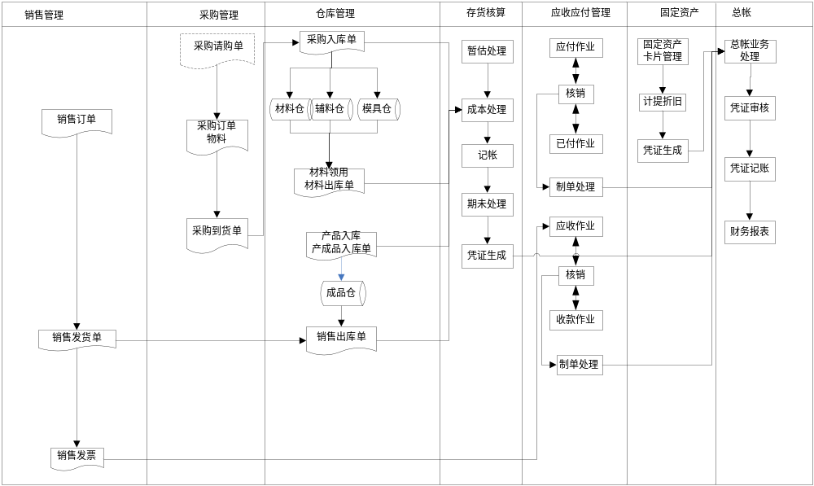

昆山汇通－ERP静态数据方案
本章节列出了昆山汇通ERP静态数据编码规则，我们可以简单地将ERP实施所要准备的数据分为两大类：即静态数据和动态数据，也可称为基础数据和事务数据。
静态数据是指开展业务活动所需要的基础数据，如物料基本信息、客户、供应商数据、财务的科目体系等。其特点是它在整个数据的生命周期中基本保持不变，同时它是动态数据的基础，公司所有业务人员通过调用静态数据来保持同一数据在整个系统中的唯一性。本次实施为了保证数据的延续性，对原有系统编码基本不动，在重新实施过程中我们做商量调整。
- 存货档案：按照确定的编码方案，由仓库人员整理后导入系统中。
- 客户、供应商由人工输入。
- 其他信息：会计科目、仓库、收发类别等参照老系统。
动态数据我们采用文档方式提供客户,检查输入后导入到新的帐套中，将是本次实施关键中工作希望各部门能够按照准确提供数据。

昆山汇通－ERP系统权限配置方案
本章列出了昆山汇通－ERP使用人员，及其相应的权限分配情况。权限分为功能权限、数据权限以及审批工作流权限。

4.1昆山汇通－ERP使用授权人员名单
表4 昆山汇通－ERP操作人员列表
岗位操作员 | 岗位操作员姓名 | 隶属部门 | 备注

销售子系统设置方案

5．1销售业务流程
营销部，接到客户合同或者客户预测订单，在系统中输入录入销售订单，

5.2.销售业务流程图
业务名称 | 销售业务
流程适用范围 | 营销部
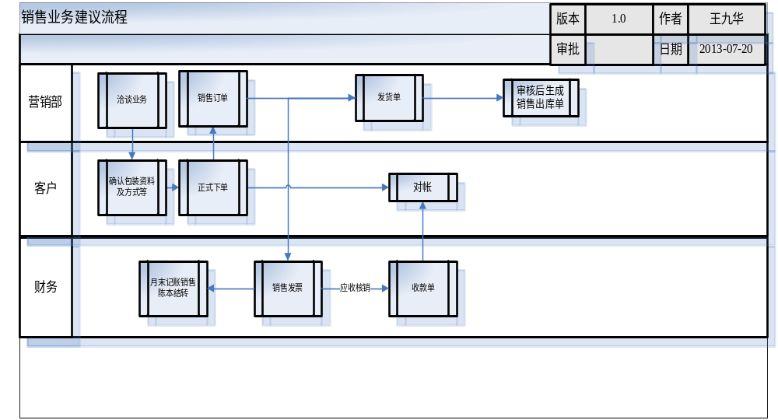

方案流程简述 |  | - 主要销售业务类型为普通销售。  - 发货前输入发货单(备货单)，实际发货打印发货单，审核后生成销售出库单  - 财务部收到营销部的开票申请、输入销售销售发票，审核形成应收款。  - 发票确认销售收入。  - 分期收款，发出商品  - 财务应收账龄分析。发票日期次月1号 为立账日，  - 信用额度控制，控制客户。

信息点 | 涉及岗位 | 执行角色 | 涉及功能操作 | 涉及系统
1 | 财务部 | 客户档案 | 信用额度控制
2 | 销售部 | 订单录入审核 | 录入销售订单，并审核 | 销售管理
3 | 销售部 | 发货单录入审核 | 录入发货单，并审核 | 销售管理
4 | 仓库 | 出库单录入审核 | 参照生产出库单审核 | 库存管理
5 | 财务部 | 发票输入复核  财务成本计算 | 录入发票，并审核 | 销售管理

5.3 销售退货业务
业务名称 | 销售退货业务
流程适用范围 | 营销部
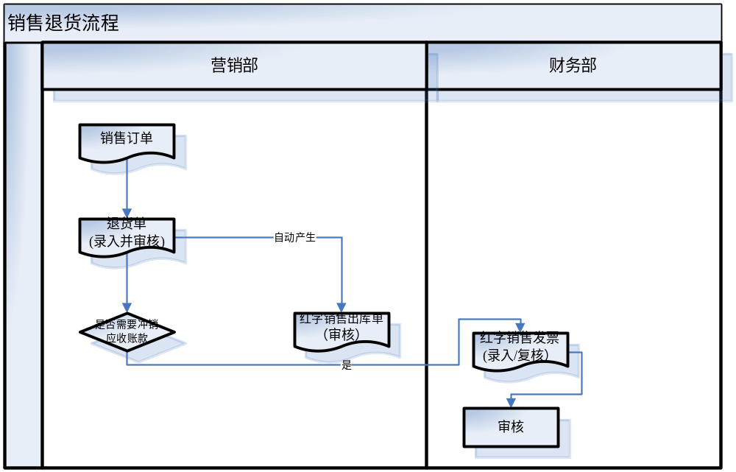
方案流程简述 |  | - 营销部收到客户退货通知后在系统中参照订单录入退货通知单。  - 收到货物后，审核后系统中生成红字销售出库单。  - 如果已开蓝字发票，财务部开红字发票扣应收帐款。否则以后发生业务把蓝字出库单和红字出库单一起开票  - 退换货问题

信息点 | 涉及岗位 | 执行角色 | 涉及功能操作 | 涉及系统
1 | 营销部 | 发货单录入审核 | 录入发货单，并审核 | 销售管理
2 | 财务人员 | 红字发票 | 录入红字发票，并复核 | 销售管理

5．4销售管理目标
- 及时将销售合同录入系统中。
- 财务能够把收款核销，形成销售—发货—出库—发票—收款—信用额度 全流程管理。
- 确定好各个客户收款条件，应收款分析、逾期催款。

5．5销售单据模版定义
实施过程按照昆山汇通的要求设定。

采购子系统设置方案

6．1采购业务流程
- 根据计划运用生成采购计划的订货下达、到货（初步接收）、入库业务处理标准；
- 操作流程及说明：
业务名称 | 采购业务流程
流程适用范围 | 采购部
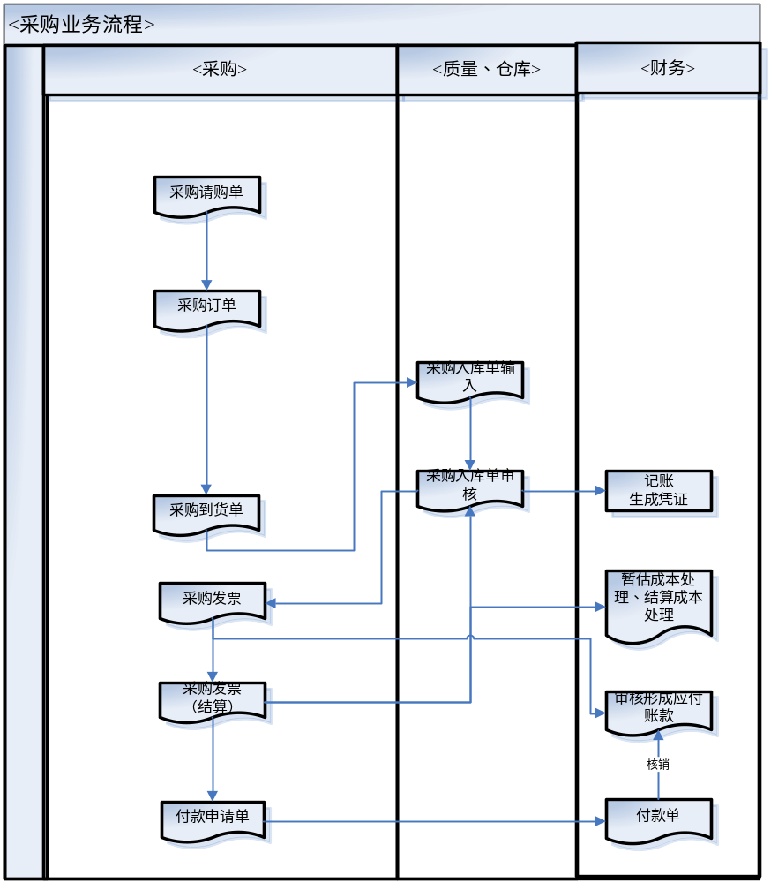

方案流程简述 |  | - 各业务部门提供主要备料请购单、采购生成采购订单  - 费用发票基本都是送达，少量运费由于开票和货物同开发票，直接在采购订单中体现。

信息点 | 涉及岗位 | 执行角色 | 涉及功能操作 | 涉及系统
1 | 业务部门 | 请购单 | 录入请购购单，并审核 | 采购管理
2 | 采购部人员 | 采购单录入 | 录入采购单，并审核 | 采购管理
4 | 质检、仓库人员 | 入库单录入 | 录入入库单，并审核 | 库存
5 | 财务部 | 发票、结算录入 | 录入发票、结算处理 | 采购管理
6 | 财务人员 | 入库、暂估 | 录入发票审核 | 应收管理

3采购管理目标
- 及时将订单入系统中，到货单及时准确的输入系统中，质检后材料的出库入库记录，准确反应仓库的库存。
- 财务能够把付款核销，形成采购—入库—发票—付款 全流程监控管理。
- 确定好各个供应商付款条件，做到付款预测、应付款分析。
- 暂估采用单到回冲。
- 采购退货，确定退到采购订单，仓库输入采购单价。

供应商存货管理
  - 业务流程定义：
采购入库，采购类型-代管采购，入代管物料仓库。
材料出库单输入供应商，
根据材料出库确认代管物料的挂账单，入库记账依据。
参照挂账单生成采购发票。
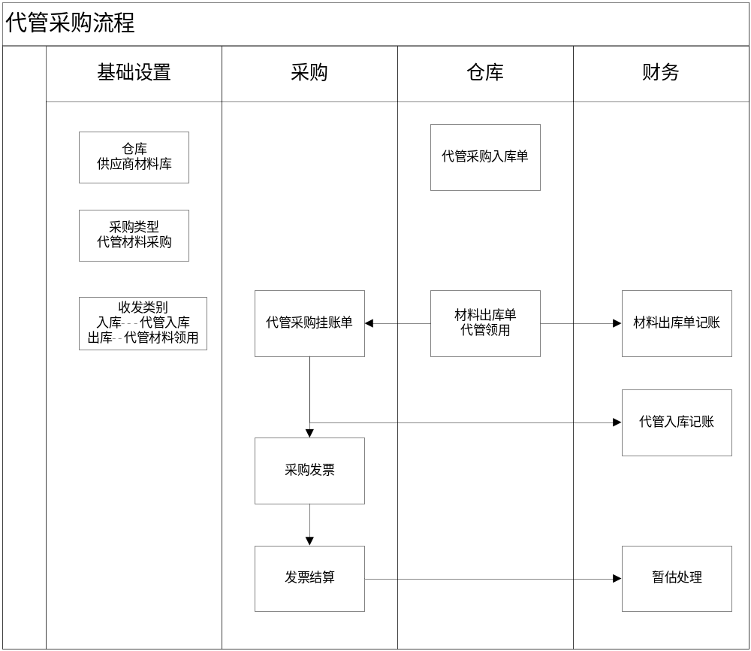
信息点 | 涉及岗位 | 执行角色 | 涉及功能操作 | 涉及系统
2 | 仓库 | 采购入库、材料出库、代管挂账单 | 录入出入库单，生成挂账单，并审核 | 库存管理
2 | 财务人员 | 业务单据财务处理 |  | 存货核算

仓库业务
采购入库业务 见采购管理
产品入库 直接输入产成品入库单。
材料出库业务 直接输入材料出库单。
销售出库业务 见销售管理模块。

原料存货 采用批次管理， 批号为捆号（生管处理不看后3位的捆次信息） 批次属性为炉号，单计量单位，
原料仓库，采用货位管理 Y01-Y100
成品存货 采用批次管理，批号管理（生产日期+流水号），无批次属性，浮动换算率双计量单位 主计量单位为KG，辅计量为件数捆。
成品仓库 采用货位管理 C01-C150

辅料、模具 采用非批次管理 单计量单位。
仓库 采用非货位管理

所有仓库采用全月加权平均法。

财务核算

11. 1 存货核算业务流程

11.1.1 存货核算总体业务流程
业务名称 | 财务存货核算总体业务流程
流程适用范围 | 会计部
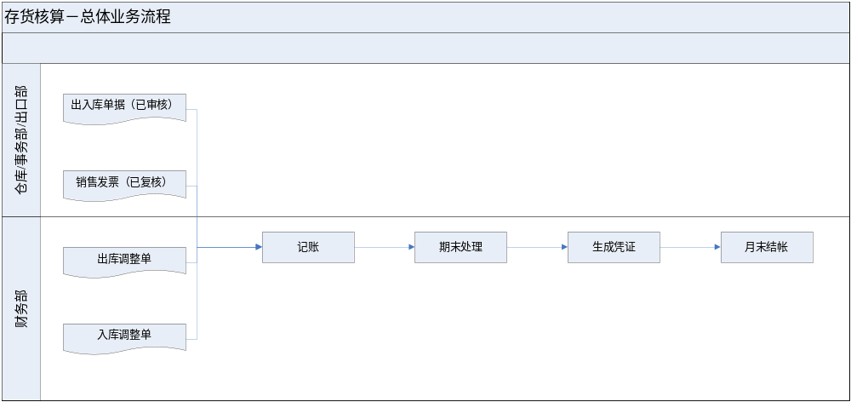

方案流程简述 |  | - 出入库单据审核后需要在存货核算模块记账；记账就是在系统中将出入库单据登录到存货账中，产成品入库单需填入成本后才能记账，第二期成本上线后，成本卷积自动会将成本填入产成品入库单上；销售发票复核后也需要在存货模块记账，以结转销售成本  - 材料出入库单据记账并对原材料仓进行期末处理后，可以计算出材料的出库成本，可以用来进行半成品成本的计算，计算完毕后录入半成品的产成品入库单；然后对半成品仓库单据进行记账并进行期末处理，即可算出半成品的出库成本；然后可以进行产成品的成本计算。产品成本计算出来后，填入产成品入库单，则产成品入库单据可以记账，这样库存产品的成本即可计算出来；再对销售发票进行记账，然后对成品仓进行期末处理，则可以计算出销售成本  - 记账后的出入库单据可以根据单据上的收发类别生成带有分录的凭证  - 月末当月全部单据记账，期末处理完毕后，生成凭证后，需要对该模块进行月末结账处理

11.1.2 存货核算特殊业务流程

业务名称 | 财务存货核算特殊业务流程
流程适用范围 | 会计部
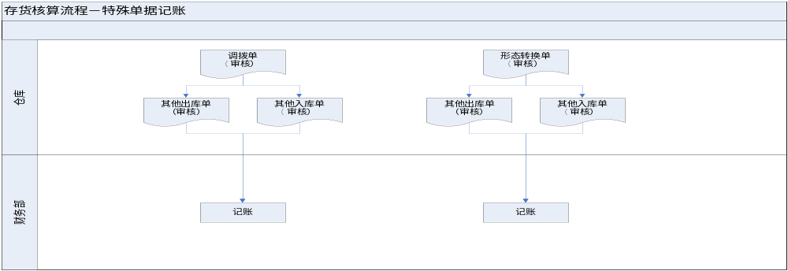

方案流程简述 |  | - 对于调拨单和形态转换单，可以对该调拨单进行记账，则其产生的其他出入库单会自动记账。也可以对其产生的其他出入库单据进行记账，先记出库单，后记入库单

11.1.3 存货核算暂估业务流程
业务名称 | 会计部存货暂估业务流程
流程适用范围 | 会计部
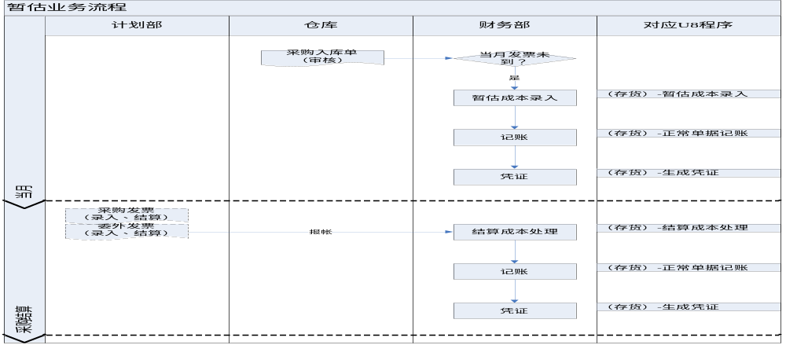

方案流程简述 |  | - 采购/委外入库后，如果发票当月未到或当月未入账，则财务部在对采购入库单进行记账前对其进行暂估成本录入，然后记账  - 第二月或以后的某个时间当发票到达并入账时，财务部参照该采购入库单开立采购发票/委外发票并结算，然后在存货核算模块对该采购入库单执行结算成本处理  - 如果暂估成本录入过低或过高，会对其发出成本产生较大影响

11.1.4 存货帐务调整业务流程

业务名称 | 存货帐务调整业务流程
流程适用范围 | 会计部
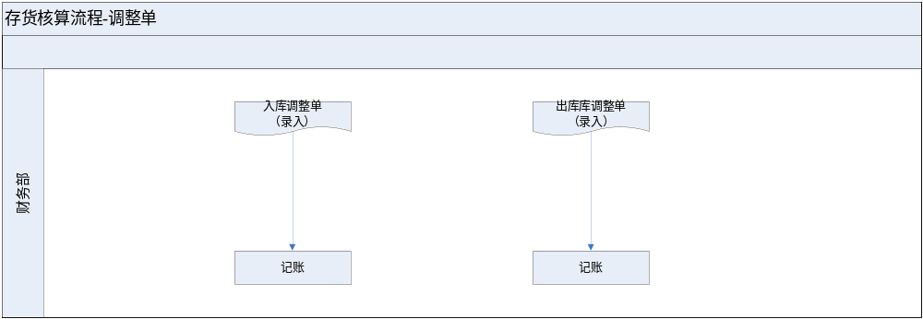

方案流程简述 |  | - 如果发现存货金额异常，可以使用出入库调整单对其进行调整  - 出库调整单可以调减金额，入库调整单可以调增金额  - 出入库调整单在记账后可生成凭证传递到总帐  - 调整单只调金额，不调数量

信息点 | 涉及岗位 | 执行角色 | 涉及功能操作 | 涉及系统
1 | 会计部人员 | 正常单据记帐 | 正常单据记帐及生成凭证 | 存货管理
2 | 会计部人员 | 调整单据录入审批 | 录入调整单，并审核 | 存货管理

11.2应收款管理业务流程
业务名称 | 应收款业务流程
流程适用范围 | 会计部
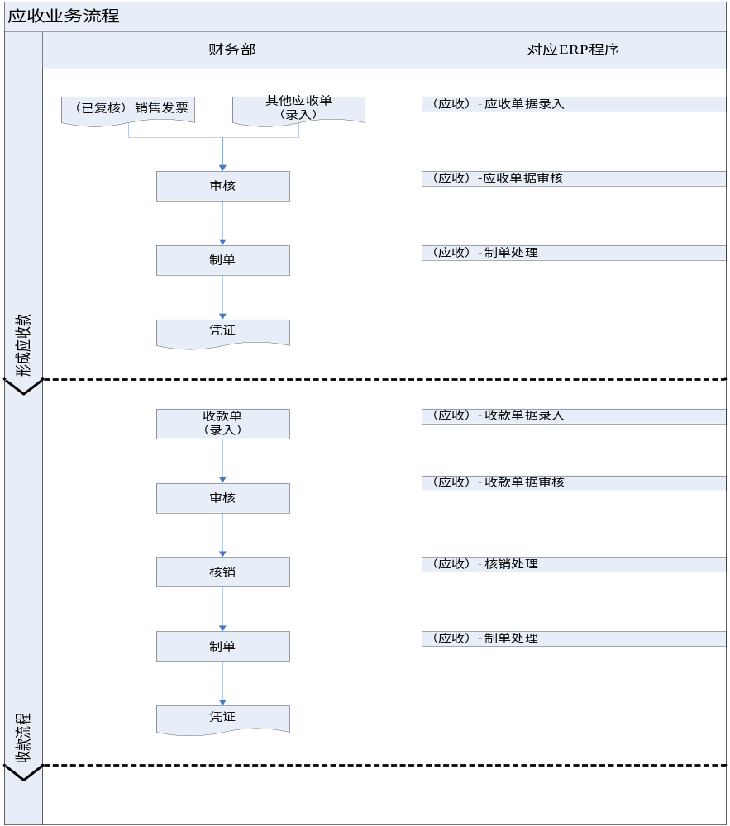

方案流程简述 |  | - 销售发票复核后传递到应收款管理模块，在审核后形成应收账款，记录到账表中  - 其他原因形成的应收款通过在应收款管理模块中录入其他应收单并审核的方法形成  - 审核后的销售发票和其他应收单在应收款管理模块通过制单处理生成凭证传递到总账；在审核和记账后登记到总账的账表中  - 当收到客户的货款时，在应收款管理模块录入收款单并审核，则收款会记录到账表中  - 对该单据制单后生成凭证传递到总账中，在审核和记账后登记到总账的账表中  - 如果是预收款，则在录入收款单时要选择款项类型为“预收款”，收款单要进行核销，核销的作用在于将收款与形成应收款的发票或应收单对应起来

信息点 | 涉及岗位 | 执行角色 | 涉及功能操作 | 涉及系统
1 | 会计部人员 | 应收单据录入 | 录入应收单据，并审核 | 应收管理
2 | 会计部人员 | （预）收款单据录入 | 录入收款单据，并审核 | 应收管理
3 | 会计部人员 | 核销及转帐录入 | 核销及转帐处理 | 应收管理

11.3 应付款管理业务流程
业务名称 | 应付款业务流程
流程适用范围 | 会计部
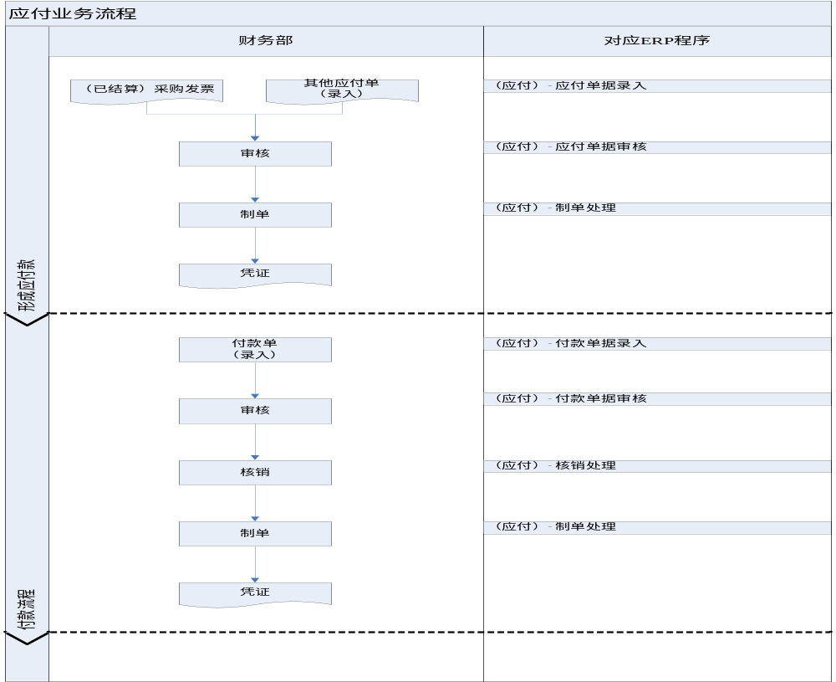

方案流程简述 |  | - 采购发票结算后传递到应付款管理模块，在审核后形成应付账款，记录到账表中  - 其他原因形成的应付款通过在应付款管理模块中录入其他应付单并审核的方法形成  - 审核后的采购发票和其他应付单在应付款管理模块通过制单处理生成凭证传递到总账；在审核和记账后登记到总账的账表中  - 付给供应商货款时，在应付款管理模块录入付款单并审核，则付款会记录到账表中  - 对该单据制单后生成凭证传递到总账中，在审核和记账后登记到总账的账表中  - 如果是预付款，则在录入收款单时要选择款项类型为“预付款”，付款单要进行核销，核销的作用在于将付款与形成应付款的发票或应付单对应起来

信息点 | 涉及岗位 | 执行角色 | 涉及功能操作 | 涉及系统
1 | 会计部人员 | 应付单据录入 | 录入应收单据，并审核 | 应付管理
2 | 会计部人员 | （预）付款单据录入 | 录入收款单据，并审核 | 应付管理
3 | 会计部人员 | 核销及转帐录入 | 核销及转帐处理 | 应付管理

11.4 总账、UFO报表流程：
业务名称 | 总帐、UFO报表业务流程
流程适用范围 | 会计部
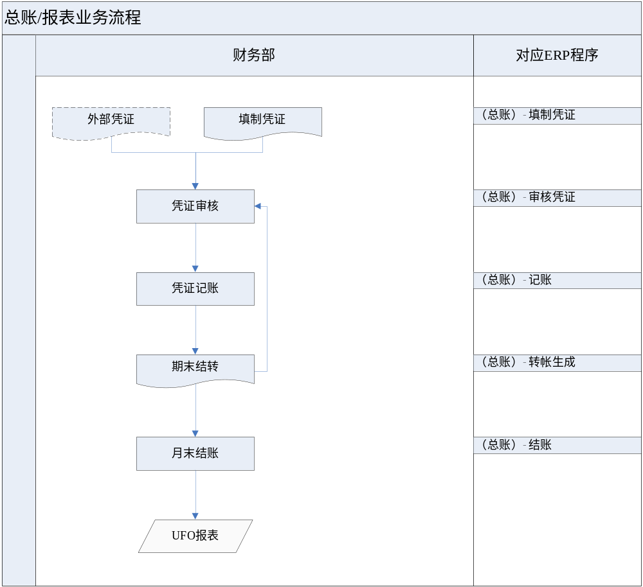

方案流程简述 |  | - 各模块的外部凭证会传递到总账中等待审核和记账；其他凭证则需要在总账中填制  - 凭证填制后需要审核，审核人与制单人不能同为一人  - 审核后的凭证可以进行记账。记账后可以查看账表、在专家财务评估模块中进行财务分析  - 月末当月日常业务凭证全部审核、凭证后，可以进行期末结转（主要是期间损益的结转和汇兑损益的结转），结转形成的凭证需要审核和记账  - 月末当月日常业务凭证全部审核、凭证后，可以进行期末结转（主要是期间损益的结转和汇兑损益的结转），结转形成的凭证需要审核和记账  - 以上业务处理完毕后可以进行月末结账  - 以上工作完成后可以在UFO报表模块制作当月资产负债表和利润表等财务报表

信息点 | 涉及岗位 | 执行角色 | 涉及功能操作 | 涉及系统
1 | 会计部人员 | 总帐凭证录入 | 总帐凭证录入 | 总帐管理
2 | 会计部人员 | 总帐凭证审核 | 总帐凭证审核 | 总帐管理
3 | 会计部人员 | 期未总帐结转 | 期未总帐结转 | 总帐管理
4 | 会计部人员 | UFO报表生成 | UFO报表生成 | 总帐管理

11.5月末结账顺序

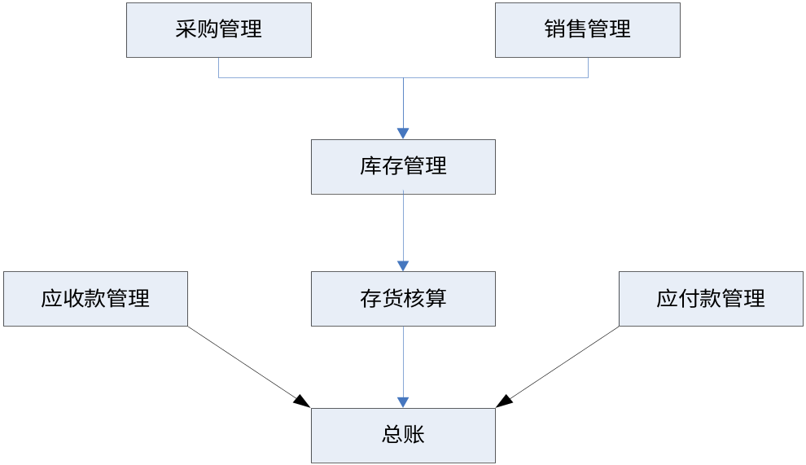

各系统月末结账流程如上图所示：
- 采购，销售必须先结账，库存管理模块才能结账；
- 库存管理模块结账后存货核算才能进行期末处理，成本管理模块才可以计算成本。成本管理模块结账后存货核算模块再结账；
- 存货核算、应收应付结完账后总账才可以结账；
- 需求规划、物料清单、生产订单模块不需月结。
- ERP软件为一个完整系统，各部门在使用中应该互相配合，尽快完成各自的工作，不能过度拖延影响整个系统的运行效果。
模块反结账：
遵循上图的逆过程，即反结账要从总账开始，一直到采购、销售。

、实施方案说明条款：
1．此方案为锦泰食品公司基于用友ERP-U8的业务流程解决方案，此方案一经双方认可，锦泰食品公司可依据此方案制定U8系统的用户操作手册，规范相关部门的业务流程和岗位职责。
2．此方案一经双方认可，即表明昆山汇通用友ERP-U8软件项目实施的蓝图设计阶段结束，项目实施进入系统建设阶段；
3．在系统建设阶段，项目小组将以此方案规定的流程组织必要的静态、动态数据及交易数据的录入和维护，确保系统按照即定的流程顺利上线。同时，在用友实施顾问提供必要的现场支持下，锦泰食品公司依据本方案制定的流程在用友ERP-U8系统中录入1个月的交易数据，相关模块实现月结后，此实施项目即进入终验阶段，实施双方都有权提请项目终验。项目终验后，锦泰食品用友ERP-U8系统的运行维护工作将转由深圳用友科技实业有限公司技术支持部负责。
4．此方案一经确认，不得随意修改，如果确有必要修改，须经双方项目经理确认。
5．本期的实施分为两期实施，第一期为供应链和财务模块；第二期的实施为生产和成本模块的应用。

